

HỌ TÊN:

LỚP: 3

TOÁN –TUẦN 11

**I/ TRẮC NGHIỆM**

***Khoanh vào chữ đặt trước câu trả lời đúng hoặc làm theo yêu cầu:***

**Câu 1. Tính 28 : 2 = ....**

A. 26 B. 14 C. 12 D. 13

**Câu 2. Điền số thích hợp vào chỗ chấm: 68 : 2 < … < 36 .**

A. 39 B. 45 C. 35 D. 50

**Câu 3. Lớp 3A có 44 bạn, cô giáo chia thành 4 tổ. Hỏi mỗi tổ có bao nhiêu bạn?**

A. 12 B. 15 C. 13 D. 11

**Câu 4. Cho phép tính : 3 = 12. Số thích hợp cần điền vào ô trống là :**

A. 34 B. 35 C. 26 D. 36

**Câu 5: Giảm 12 lít đi 3 lần được:**

A. 7 lít B. 5 lít C. 4 lít D. 6 lít

**Câu 6: Một cửa hàng có 64kg gạo, sau khi đem bán thì số gạo còn lại giảm đi 4 lần. Cửa hàng còn lại số ki-lô-gam gạo là:**

A. 16kg B. 24kg C. 30kg D. 25kg

**Câu 3: Tìm một số biết gấp số đó lên 5 lần thì được 35. Số đó là:**

A. 7 B. 6 C. 8 D. 9

**Câu 8. Số thích hợp điền vào chỗ trống trong phép tính  : 5 = 12 là:**

A. 17 B. 20 C. 40 D. 60

**Bài 1.**

Khoanh vào những phép chia có số dư là 3

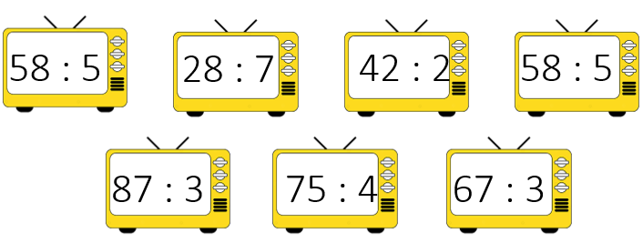

**II/ TỰ LUẬN**



**Bài 2. Đặt tính rồi tính**

36 : 2 b. 97 : 4 c. 98 : 7 d. 52 : 3

............... ............... ............... ...............

............... ............... ............... ...............

............... ............... ............... ...............

**Bài 3: Hưng có 15 quả táo. Nếu giảm số táo của Hưng đi 3 lần thì được số táo của Minh. Tìm số táo mà Minh có?**

*Bài giải*

……………………………………………………………………………………………………………………………………………………..…………………………………………………………………………………………………………………………………………………………..…………………………………………………………………………

**Bài 4: Một người thợ ngày đầu tiên may được 20 chiếc. Số mũ ngày thứ hai người thợ đó làm được kém 2 lần số chiếc mũ người đó đã may được ở ngày thứ nhất. Hỏi ngày thứ hai người thợ may được bao nhiêu chiếc mũ?**

*Bài giải*

……………………………………………………………………………………………………………………………………………………..…………………………………………………………………………………………………………………………………………………………..…………………………………………………………………………

**Bài 5: Hoa có 3 chục quả bóng xanh và đỏ. Hoa mang cho bạn một số quả bóng, số bóng còn lại giảm đi 3 lần so với lúc đầu. Hỏi Hoa còn lại bao nhiêu quả bóng?**

*Bài giải*

……………………………………………………………………………………………………………………………………………………..…………………………………………………………………………………………………………………………………………………………..………………………………………………………………………………………………………………………………………………………………………………………..………………………………………………………………………………………………………………………………………………

PHIẾU CUỐI TUẦN MÔN TOÁN 3- KẾT NỐI TT VỚI CUỘC SỐNG





HỌ TÊN:

LỚP: 3

TOÁN –TUẦN 12

**I/ TRẮC NGHIỆM**

***Khoanh vào chữ đặt trước câu trả lời đúng hoặc làm theo yêu cầu:***

**Câu 1. Gấp 32 lên 3 lần được ………**

A. 68 B. 96 C. 66 D. 98

**Câu 2: Cho đoạn thẳng AB = 24cm. Nếu giảm độ dài đoạn thẳng đó đi 6 lần thì được đoạn thẳng CD. Độ dài đoạn thẳng CD là:**

A. 5cm B. 4cm C. 6cm D. 7cm

**Câu 3: Giảm 36cm đi 4 lần được:**

A. 6cm B. 8cm C. 9cm D. 7cm

**Câu 4. Tính kết quả của dãy tính: 162 – 28 x 2.**

A. 102 B. 107 C. 109 D. 106

**Câu 5: Số cần điền lần lượt là:**

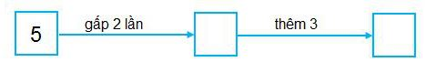

A. 10, 30 B. 16, 3 C. 10, 13 D. 20, 23

**Câu 6: Can thứ nhất có 18 l dầu. Số dầu ở can thứ hai gấp 3 lần số dầu ở can thứ nhất. Hỏi can thứ hai nhiều hơn can thứ nhất bao nhiêu lít dầu?**

A. 26 l dầu B. 46 l dầu C. 36 l dầu D. 54 l dầu

**II. TỰ LUẬN**

**Bài 1. Đặt tính rồi tính**

71 : 2 80 : 2 11 : 2 39 : 3 49 : 8

...................................................................................................................................................................................

..................................................................................................................................................................................

..................................................................................................................................................................................

..................................................................................................................................................................................

.



**Bài 2. Giải bài toán dựa vào tóm tắt sau:**

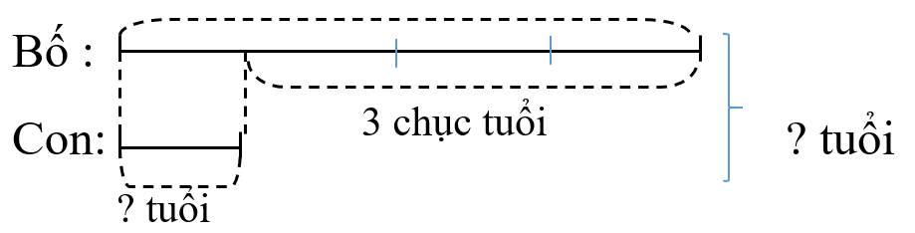

*Bài giải*

……………………………………………………………………………………………………………………………………………………..…………………………………………………………………………………………………………………………………………………………..………………………………………………………………………………………………………………………………………………………………………………………..………………………………………………………………………………………………………………………………………………

**Bài 3: Một người thợ ngày đầu tiên may được 20 chiếc mũ. Số mũ ngày thứ hai người thợ đó làm được bị giảm đi 2 lần so với số chiếc mũ người đó đã may được ở ngày thứ nhất. Hỏi trong hai ngày người đó đã may được bao nhiêu chiếc mũ?**

*Bài giải*

……………………………………………………………………………………………………………………………………………………………………………………………………………………………………………………………………………………………………………………………………………………………………………………………………………………………………………………………………………………………………………..………………………………………………………………………………………………………………………………………………………………………………………………………………………………………………………………………………

**Bài 4: Một cửa hàng ngày thứ nhất bán được 26kg gạo, ngày thứ hai bán được số gạo gấp 2 lần so với ngày thứ nhất. Hỏi hai ngày cửa hàng bán được bao nhiêu ki lô gam gạo?**

*Bài giải*

……………………………………………………………………………………………………………………………………………………………………………………………………………………………………………………………………………………………………………………………………………………………………………………………………………………………………………………………………………………………………………..…………………………………………………………………………………………………………………………………………………………………………………………………………………………………………………………………………………………………………………………………………

PHIẾU CUỐI TUẦN MÔN TOÁN 3- KẾT NỐI TT VỚI CUỘC SỐNG



.



HỌ TÊN:

LỚP: 3

TOÁN –TUẦN 13

**I/ TRẮC NGHIỆM**

***Khoanh vào chữ đặt trước câu trả lời đúng hoặc làm theo yêu cầu:***

**Câu 1: Chữ cái “g” là viết tắt của đơn vị đo nào dưới đây?**

A. gam B. ki-lô-gam C. lít D. ki-lô-mét

**Câu 2: Số thích hợp để điền vào chỗ chấm là: 1kg = …g là:**

A. 1000 g B. 10 C. 1000 D. 100

**Câu 3: Kết quả của phép tính 145g + 236g là:**

A. 370g B. 381g C. 492g D. 218g

**Câu 4: Kết quả của phép tính 190g - 37g là:**

A. 153g B. 163g C. 120g D. 177g

**Câu 5: Dấu (<, >, =) thích hợp để điền vào chỗ chấm 500g + 5g … 505g là:**

A. < B. = C. > D. không có dấu nào

**Câu 6. Tính tổng của 47g và 203g.**

A. 25 B. 250 C. 250g D. 70 g

**Câu 7: Quan sát hình và cho biết:**

- Bình A chứa …………………. nước.

- Bình B chứa …………………. nước.

- Bình C chứa …………………. nước.

**Câu 8: Nhìn tranh kể các vật dùng để đo đơn vị mi-li-lít.**

**……………………………………………**

**……………………………………………**

**……………………………………………**

**……………………………………………**

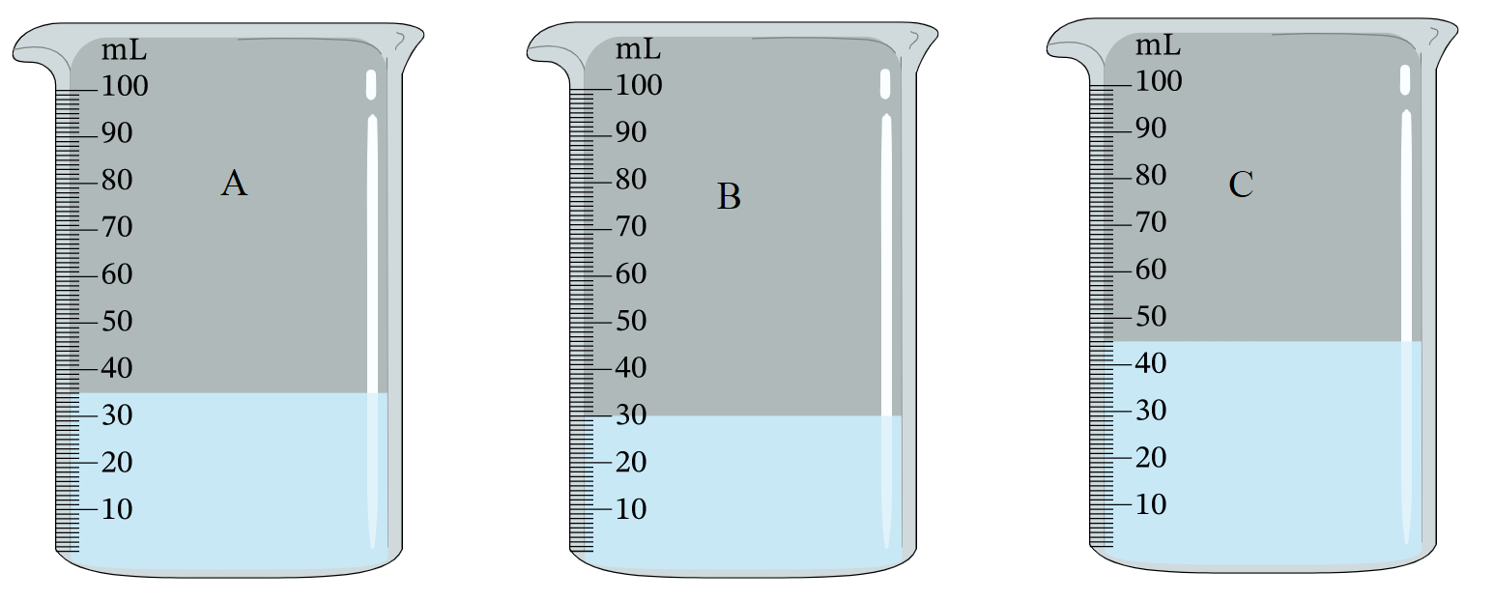

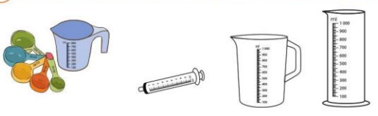



**II/ TỰ LUẬN**

PHIẾU CUỐI TUẦN MÔN TOÁN 3- KẾT NỐI TT VỚI CUỘC SỐNG

**Bài 1: a) Tính:**

300 ml + 400 ml = ………….. 500 ml – 200 ml = ………….

7 ml x 4 = …………… 40 ml : 8 = …………..

**b) Điền dấu (>; <; =) thích hợp vào chỗ chấm:**

300 ml + 700 ml … 1 l 600 ml + 40 ml … 1 l 1 l … 1 000 ml – 10 ml

**Bài 2: Điền dấu <, >, = thích hợp vào chỗ chấm:**

524g … 516g 180g …. 193g 407g … 407g

1kg … 900g + 10g 800g + 80g …. 808g 320g + 680g … 1kg

**Bài 3: Một túi đường nặng 25g. Hỏi 4 túi đường như vậy cân nặng bao nhiêu gam?**

*Bài giải*

*………………………………………………………………………………………………………………………………………………………………………………………………………………………………………………………………………………………………………………………………………………………………………………………………………………*

**Bài 4: Mẹ Hoa ra chợ mua 3 hộp sữa và 1 gói bánh. Biết 1 hộp sữa cân nặng 180g và 1 gói bánh cân nặng 320g. Hỏi mẹ Hoa mua được bao nhiêu gam bánh và sữa?**

*Bài giải*

*……………………………………………………………………………………………………………………………………………………………………………………………………………………………………………………………………………………………………………………………………………………………………………………………………………………………………………………………………………………………………………..………………………………………………………………………………………………………………………………………………………………………………………………………………………………………………………………………………………………………………*

**Bài 5. Sên nhỏ rất ham học. Mỗi ngày chú đi 60 mm để đến lớp học của bác Giun đất. Hỏi 5 ngày như thế Sên nhỏ đi được bao nhiêu mi-li-mét?**

*Bài giải*

*………………………………………………………………………………………………………………………………………………………………………………………………………………………………………………………………………………………………………………………………………………………………………………………………………………*

**Bài 6:** Em dùng nhiệt kế đo nhiệt độ tối hôm nay là .....................................................................

